Schematische weergave Toilet Usage Monitor T.U.M.



Organisatie: Hago & Christelijke Hogeschool Windesheim

Opdrachtgever: HAGO Windesheim

Contactpersoon Opdrachtgever: Tim ten Bokkel Huinink

Begeleider: Gido Hakvoort

Versie: 1.0

Datum: 11 januari 2017

Studenten: Willem Fikkert, Eldin Zenderink & Michiel van Dalfsen

Studentnummers: S1079181, S1077709, S1068959

Instelling: Christelijke Hogeschool Windesheim

Opleiding: ICT Embedded Systems and Automation

Semester: 1

Jaar: 4

# Documenthistorie

|  |  |  |  |
| --- | --- | --- | --- |
| Datum | Versie | Beschrijving | Auteur |
| 11 januari 2017 | 1.0 | Initiële versie | Willem Fikkert |

# Sensormodule

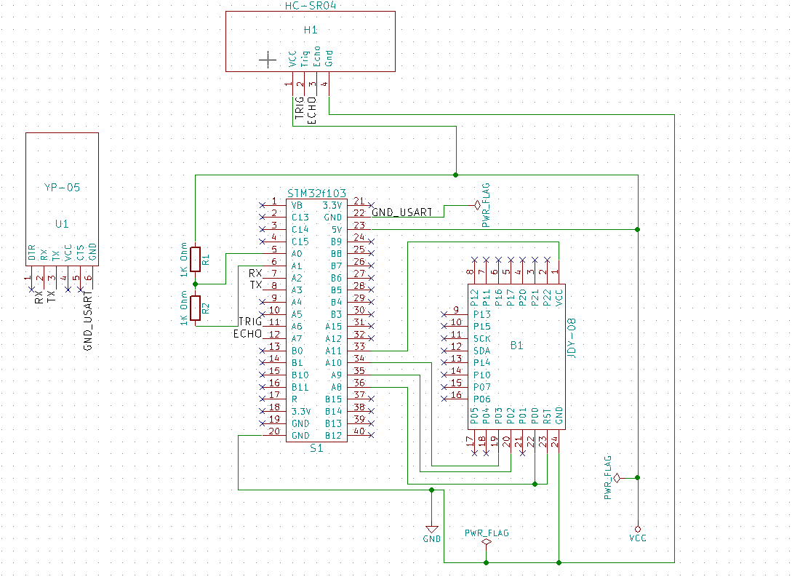

Dit is de schematische weergave van de sensormodule, gemaakt in het programma KiCad.

Er zijn een aantal componenten: YP-05 Usart module, STM32f103, JDY-08 Bluetooth low energy (BLE) module, HC-SR04 distance sensor.

Er zijn ook een aantal labels aanwezig: RX, TX, TRIG, ECHO, GND_USART. Dit zijn normale connecties, maar om het schema leesbaar te houden kun je labels toevoegen om deze pinnen te verbinden.

Ook zie je een component: PWR_FLAG. Dit component is aanwezig zodat KiCad weet dat dat dit de power nets zijn.

Pin A0 is een analog input die de spanning meet tussen de twee gelijke weerstanden, zodat je een spanningsdeler hebt van spanning/2.

Pin A1 is een open drain output die ervoor zorgt dat er geen stroom meer loopt tussen de weerstanden als er niet wordt gemeten.

Pin A2 is de TX van de stm32f103 en is verbonden met de RX van de YP-05 module.

Pin A3 is de RX van de stm32f103 en is verbonden met de TX van de YP-05 module.

Pin A6 is verbonden met de TRIGpin van de HC-SR04 module.

Pin A7 is verbonden met de ECHOpin van de HC-SR04 module.

Pin A8 is verbonden met de programming pin en de reset pin van de JDY-08 module

Pin A9 is de TX van de stm32f103 en is verbonden met de RX van de JDY-08 module.

Pin A10 is de RX van de stm32f103 en is verbonden met de TX van de JDY-08 module.

Pin A11 is verbonden met de VCC van de JDY-08 module, dus die pin is de voeding van de JDY-08 module.

# Mastermodule

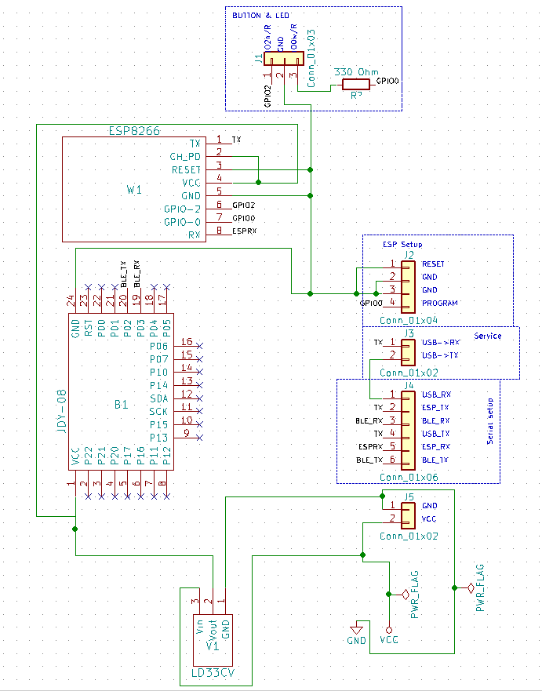

Dit is de schematische weergave van de mastermodule, gemaakt in het programma KiCad.

Er zijn een aantal componenten: LD33CV voltage regelaar, een aantal pin headers, een JDY-08 BLE module, ESP8266 Wifi module.

De voltage regelaar is ervoor om de voltage naar 3.3V om te zetten, zodat er niet te veel spanning op de JDY-08 en ESP8266 komt te staan.

De header pinnen zijn om te schakelen tussen de verbinding tussen rx/tx van de ble met de rx/tx van de ESP en een usb serial module en de esp.

Het blijkt dat er een ontwerpfout in zit waardoor de RX en TX van de modules zijn omgedraaid, maar omdat dit pin headers zijn, kun je dit via jumper wires oplossen, de bedoeling was echter om via kleine jumpers die twee pinnen met elkaar verbinden te gebruiken.

De button is er zodat je kan aangeven dat er is schoongemaakt, hier wordt dan feedback op gegeven door een led te laten branden. Het ledje is een extern component, die is dus niet aanwezig op het PCB design van de master module, wel is hier een 330 Ohm weerstand op bevestigd.